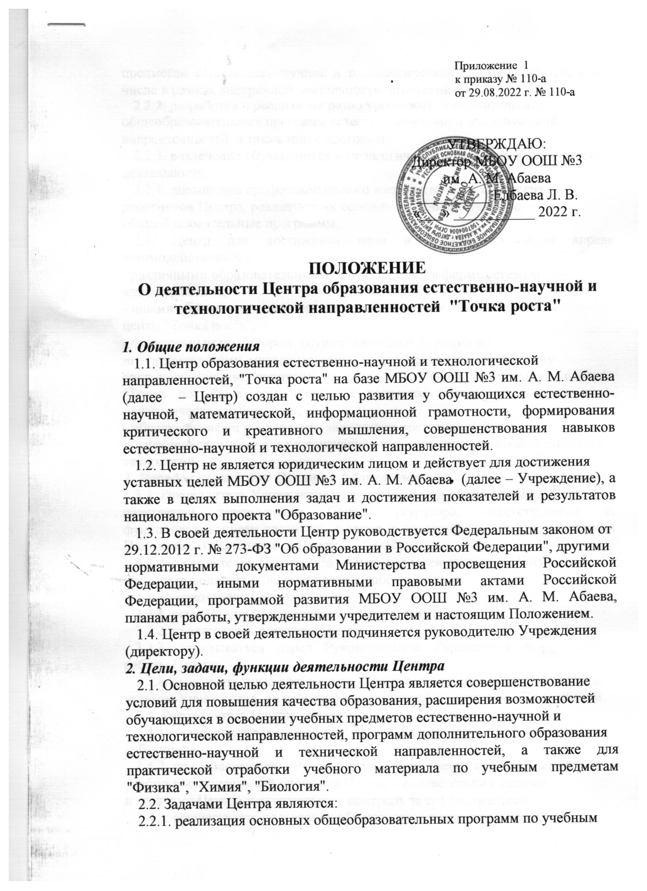

2.2.3. вовлечение обучающихся и педагогических работников в проектную
деятельность;
2.2.4. повышение профессионального мастерства педагогических
работников Центра, реализующих основные и дополнительные
общеобразовательные программы.
2.3. Центр для достижения цели и выполнения задач вправе взаимодействовать с:
- различными образовательными организациями в форме сетевого
взаимодействия;
- иными образовательными организациями, на базе которых созданы
центы "Точка роста";
- федеральным оператором, осуществляющим функции по
информационному, методическому и организационно-техническому
сопровождению мероприятий по созданию и функционированию центров "Точка роста", в том числе по вопросам повышения квалификации педагогических работников;
- обучающимися и родителями (законными представителями)
обучающихся, в том числе с применением дистанционных образовательных
технологий.
3. Порядок управления Центром "Точка роста"
3.1. Руководитель Учреждения издает локальный нормативный акт о
назначении руководителя Центра (куратора, ответственного за функционирование и развитие), а также о создании Центра и утверждении Положение о деятельности Центра.
3.2. Руководителем Центра может быть назначен сотрудник Учреждения из
числа руководящих и педагогических работников.
3.3. Руководитель Центра обязан:
3.3.1. осуществлять оперативное руководство Центром;
3.3.2. представлять интересы Центра .
3.3.3. отчитываться перед Руководителем Учреждения о результатах работы Центра;
3.3.4. выполнять иные обязанности, предусмотренные законодательством,
уставом Учреждения, должностной инструкцией и настоящим Положением.
3.4. Руководитель Центра вправе:
3.4.1. осуществлять расстановку кадров Центра, из числа педагогических работников;
3.4.2. по согласованию с Руководителем Учреждения организовывать
учебно-воспитательный процесс в Центре в соответствии с целями
и задачами Центра и осуществлять контроль за его реализацией;
3.4.3. осуществлять подготовку обучающихся к участию в конкурсах,
олимпиадах, конференциях и иных мероприятиях по профилю направлений
деятельности Центра;
3.4.4. по согласованию с Руководителем Учреждения осуществлять
организацию и проведение мероприятий по профилю направлений деятельности Центра;
3.4.5. осуществлять иные права, относящиеся к деятельности Центра и не
противоречащие целям и видам деятельности образовательной организации, а также законодательству Российской Федерации.

